[자료구조 과제 #2]

다음을 C 프로그램으로 구현해서 소스(xxx.c 파일)만 zip으로 묶어서 consec.knu.ac.kr 게시판에 올릴 것.

제목 : [자료구조 과제 #2] 학번_이름, 첨부파일 : 학번_이름

1. Backtracking 구현.

과제1에서 구현한 두가지 버전의 stack으로 구현할 것.

미로 데이터는 다음과 같이 파일로 주어짐.

예)

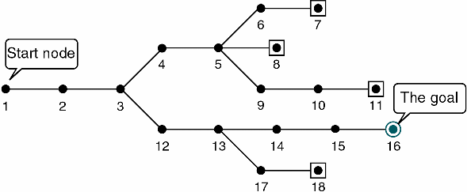

1이 출발, 16이 goal인 경우, 파일의 내용은 다음과 같이 주어진다. 모든 노드는 1이상의 정수로 나타난다. 수의 크기는 상관없음. 연결이 된 곳은 한 라인에 한 쌍의 정수로 나타나게 된다.

1 16

1 2

2 3

3 4

3 12

4 5

5 6

5 8

5 9

6 7

9 10

10 11

12 13

13 14

14 15

15 16

13 17

17 18

실행 예)

미로 파일명 : miro.txt

Route : 1, 2, 3, 12, 13, 14, 15, 16